УТВЕРЖДАЮ
Главный государственный
санитарный врач
Кореличского района

_______________ А.В.Германюк

О выявлении продукции, не соответствующей гигиеническим требованиям.
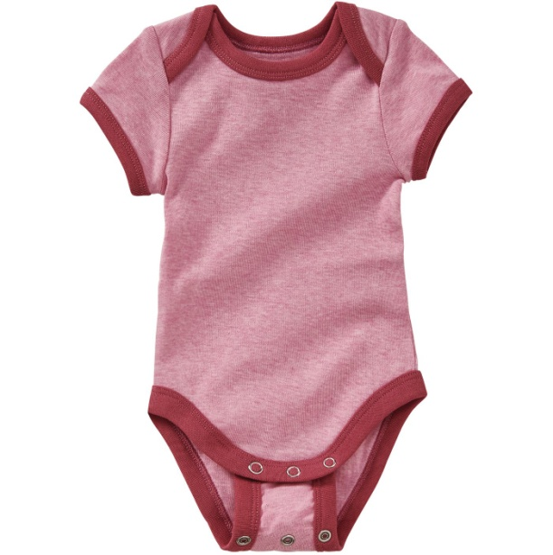
В целях обеспечения санитарно-эпидемического благополучия населении и недопущения к обращению продукции, представляющей потенциальную опасность для здоровья людей, санитарно-эпидемиологической службой Республики Беларусь продолжаются мероприятия технического (технологического, поверочного) характера по отбору проб и образцов непродовольственных товаров, находящейся в реализации.
По результатам испытаний выявлены непродовольственные товары, не соответствующие требованиям санитарно-эпидемического законодательства:
Боди детское с коротким рукавом арт. B-QING-SH-3/18, состав 100% хлопок, для детей до одного года, одежда 1-ого слоя, дата изготовления март 2021, срок годности неограничен, штриховой код 6943427069707. Изготовитель SHANDONG YONGRONG TEXTILE CO., LTD. Адрес: Room 2, Floor 9, Building, Huaren Shandong Road Shinan District, Shangdong, China (Китай). Не соответствует требованиям ТР ТС 007/2011 «О безопасности продукции, предназначенной для детей и подростков», утв. Решением Комиссии Таможенного союза от 23.09.2011 №797, Гигиенического норматива «Показатели безопасности отдельных видов продукции для детей» от 25.01.2021 №37 по показателю «гигроскопичность»: 9,4±1,0% при нормативе не менее 14 (протокол испытаний ГУ «Гомельский областной центр гигиены, эпидемиологии и общественного здоровья»).

Помощник врача - эпидемиолога _________________ В.А. Баравикова должность исполнителя подпись ФИО исполнителя

